第四届中国皮肤病学发展大会在宁召开
2024年5月24日-26日，第四届中国皮肤病学发展大会在江苏南京成功召开。大会以习近平总书记“努力把中国医学科学院建设成为我国医学科技创新体系的核心基地”重要指示精神为指引，就新形势下中国医学、卫生、健康理论研究、皮肤病学发展机遇与挑战开展多维度、深层次的交流与探讨，发布了2022-2023年度皮肤性病学领域学术成果，成立中国-印度-尼泊尔麻风防治“一带一路”联合实验室和中国皮肤病学GCP联盟。
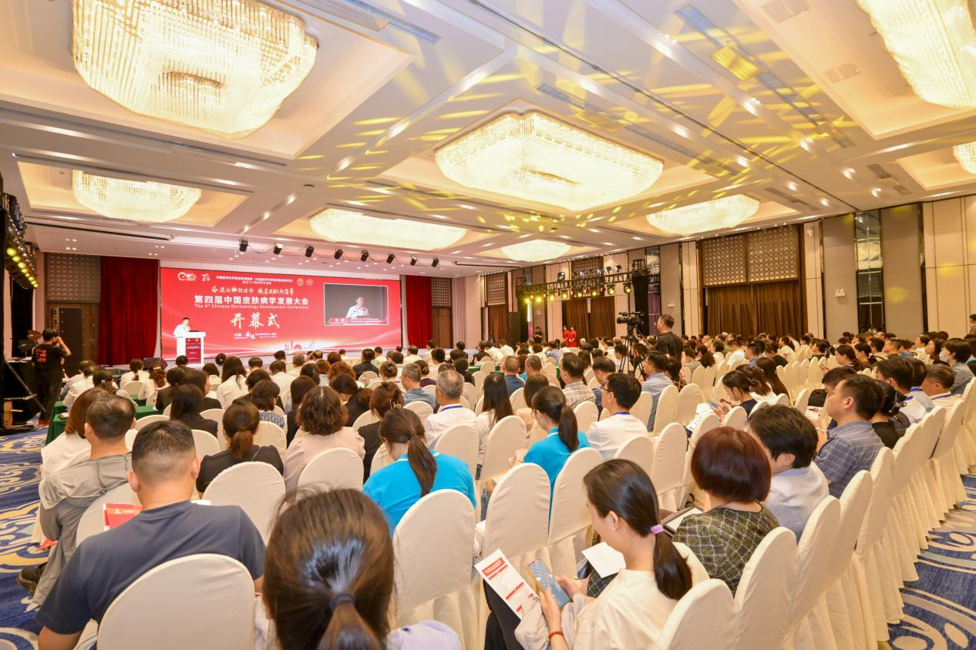
（图1-2会场）
大会由中国医学科学院北京协和医学院主办、中国医学科学院皮肤病医院（中国医学科学院皮肤病研究所）承办。本届大会适逢皮肤病医院成立70周年，以“奋进七秩担使命，臻启皮肤新篇章”作为主题，设7大论坛，邀请7名院士和多位国内外学者做70余场主题鲜明、重点突出、内涵丰富的学术报告，以学术盛宴庆祝院所70华诞。国内外知名专家以及来自皮肤性病学科领域内医疗、教育、研究、防治第一线的代表700余人参加会议。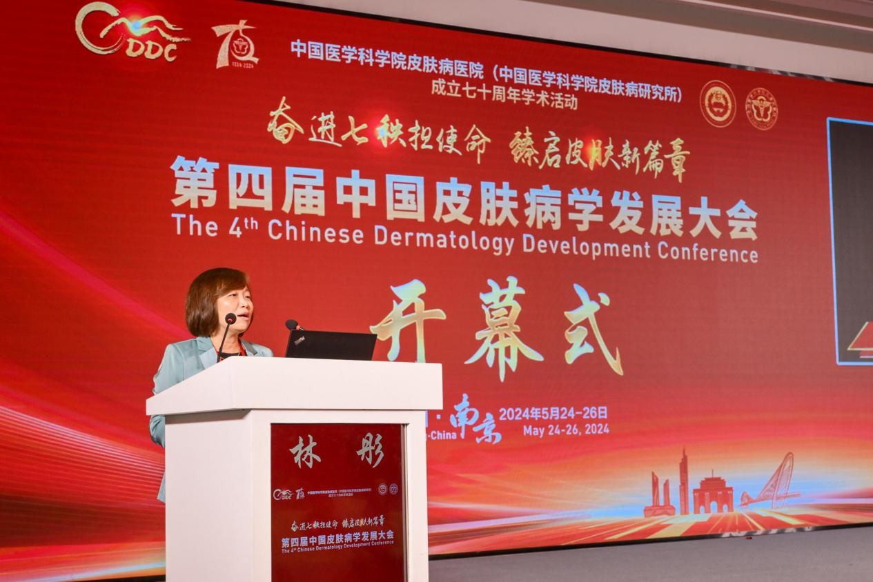
（图2-林书记致辞）
开幕式上，大会执行主席、院所党委书记林彤致欢迎辞。她向各位嘉宾表示欢迎，向关心和支持皮肤病学发展的各界朋友表示感谢，希望通过大会搭建起一个广泛的交流平台，共享成果，共谋发展，共创未来。

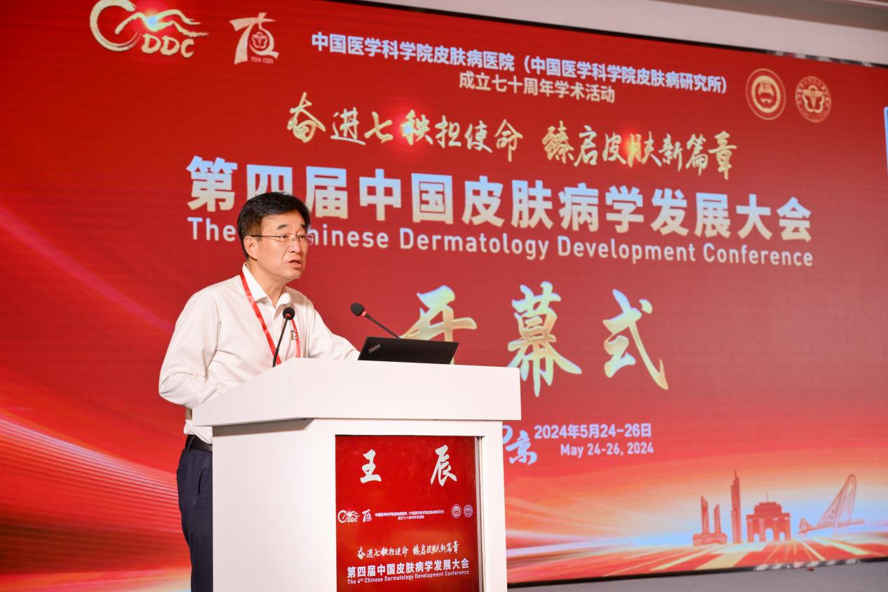
（图3-王辰）

大会主席、中国工程院副院长、院校长王辰院士在致辞中指出，在新形势下，皮肤病医院要以“强专科、优综合”为发展方向，加快专科特色突出的综合性医院转型建设步伐，在达到协和系统水平综合性医院的“高原”上，建成世界先进的皮肤病与性病学专科“高峰”。
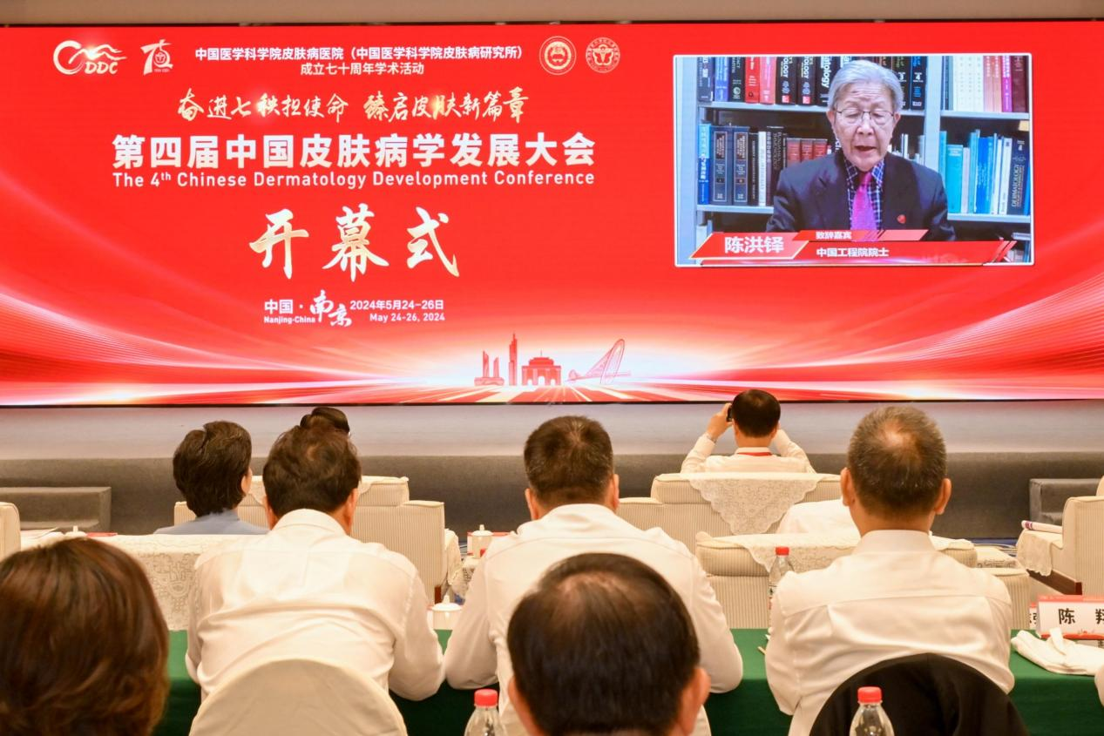
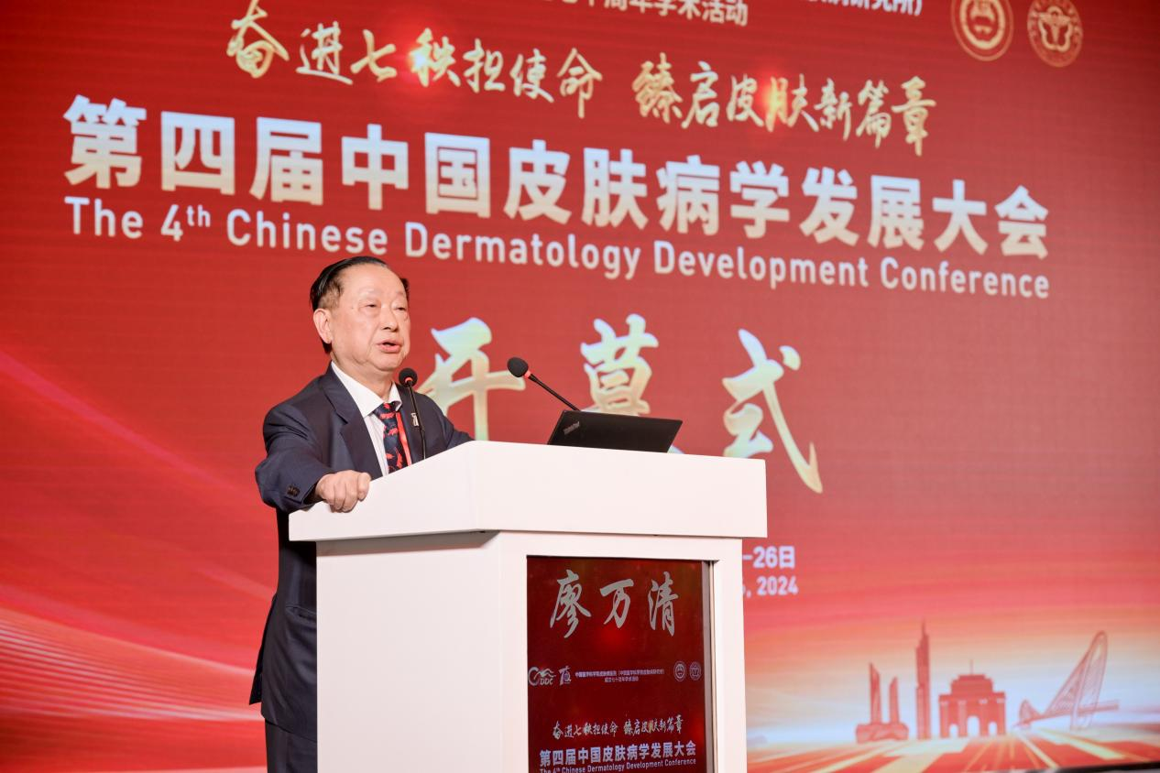

（图4-1陈洪铎、图4-2 廖万清）
皮肤病学科领域中两位资深的中国工程院院士陈洪铎、廖万清先后向大会致辞，既表达了对中国皮肤病学发展既有成绩的欣喜，又对学科发展寄予殷切希望。
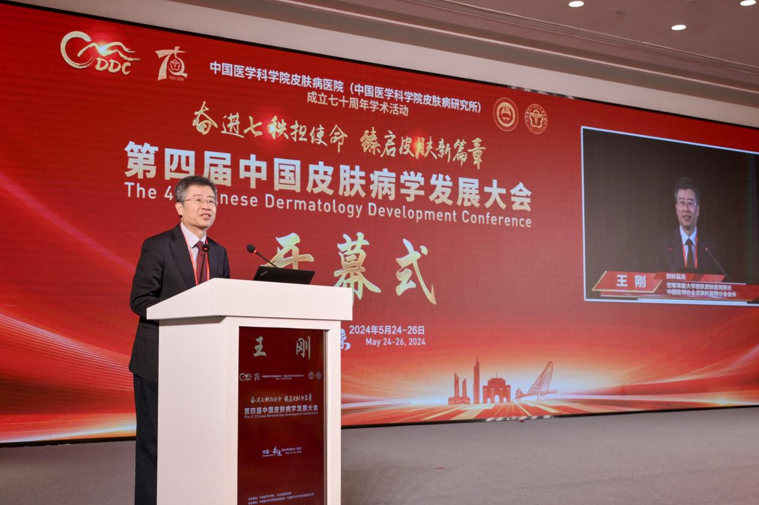
（图5-王刚）
中国医师协会皮肤科分会会长王刚致辞，他代表全中国3万多名皮肤科医生对发展大会的召开表达祝贺、感谢及祝愿之情。
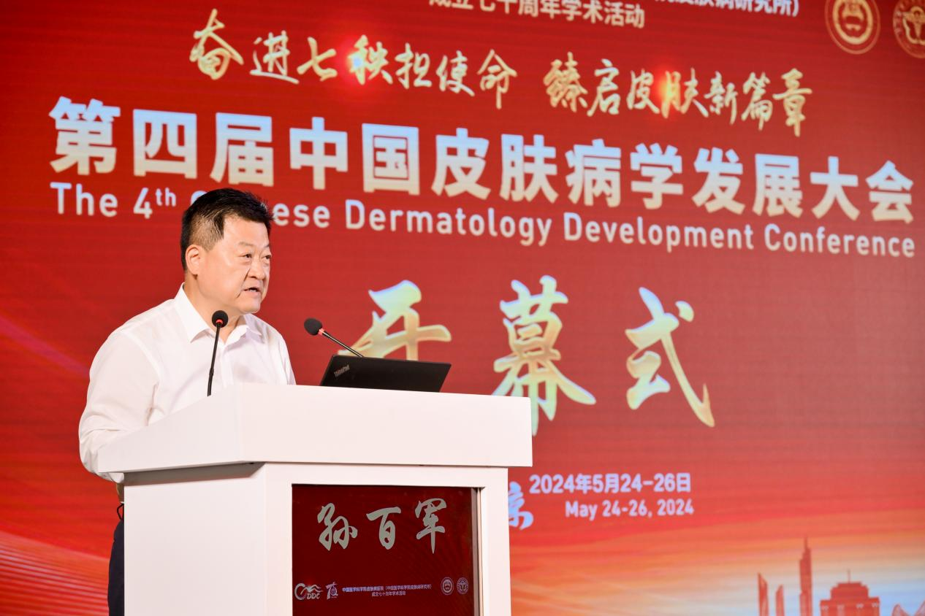
（图6-孙百军）
南京市政府孙百军副市长在致辞中指出，南京市将进一步深化与院校、皮研所合作，强化“院、企、学、研、政”五力联动，共同推动打造我国医学教育、科技创新及医疗卫生新高地。
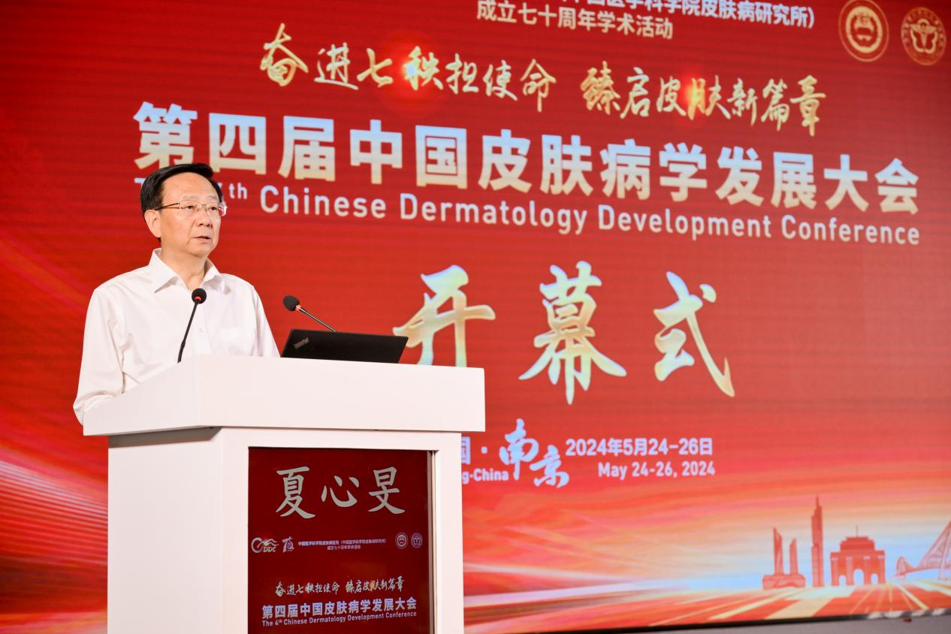
（图7-夏心旻）
江苏省政府夏心旻副省长充分肯定皮研所近年来取得的成就，希望皮研所以高水平医院建设为契机，着力推动皮肤病学科建设向更高水平迈进，更好造福皮肤病患者。
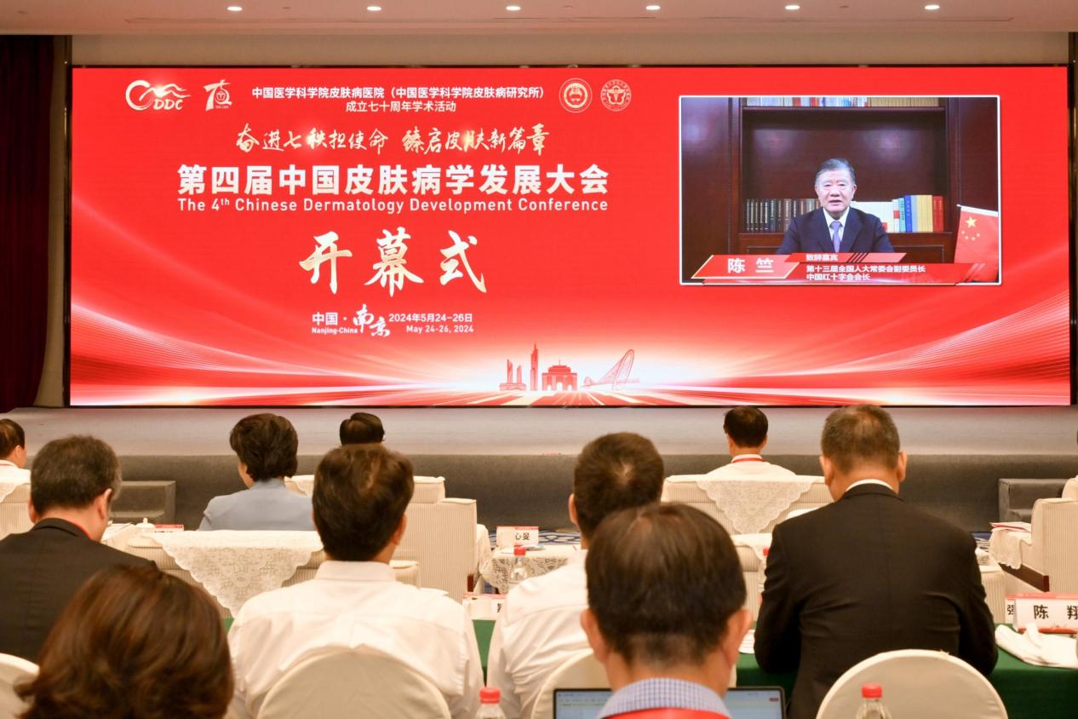
（图8-陈竺致辞）
第十三届全国人大常委会副委员长、中国红十字会会长陈竺院士发来祝贺视频，勉励皮研所继续以增进人民健康福祉为己任，坚守初心，扬优势、补短板、强特色，为全面深入实施创新驱动发展战略和健康中国战略而不懈奋斗！
副院校长王健伟主持开幕式，院校纪委书记王峥、机关相关部门负责人及部分兄弟所院负责同志参加。
（分隔线）
会上，举行中国-印度-尼泊尔麻风防治“一带一路”联合实验室揭牌仪式、中国皮肤病学GCP联盟成立仪式。
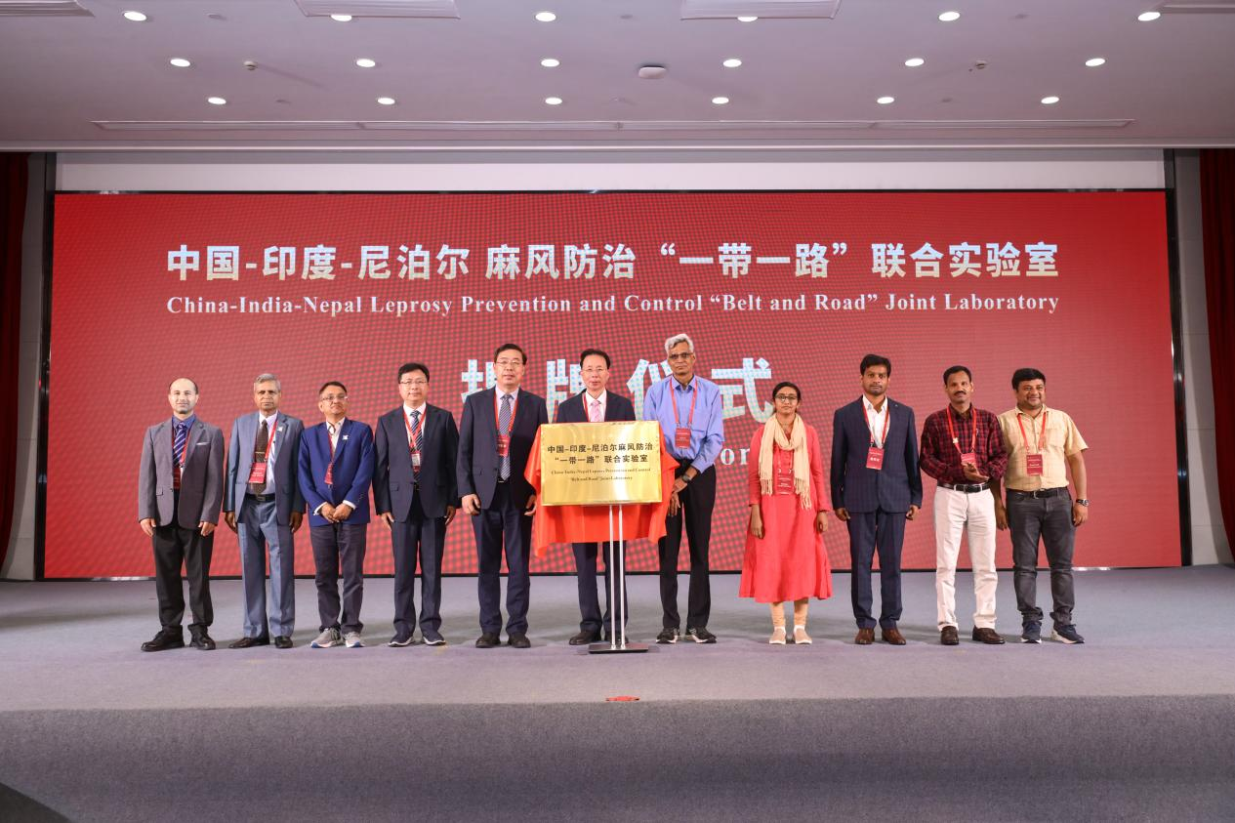
（图9-1-一带一路揭牌）
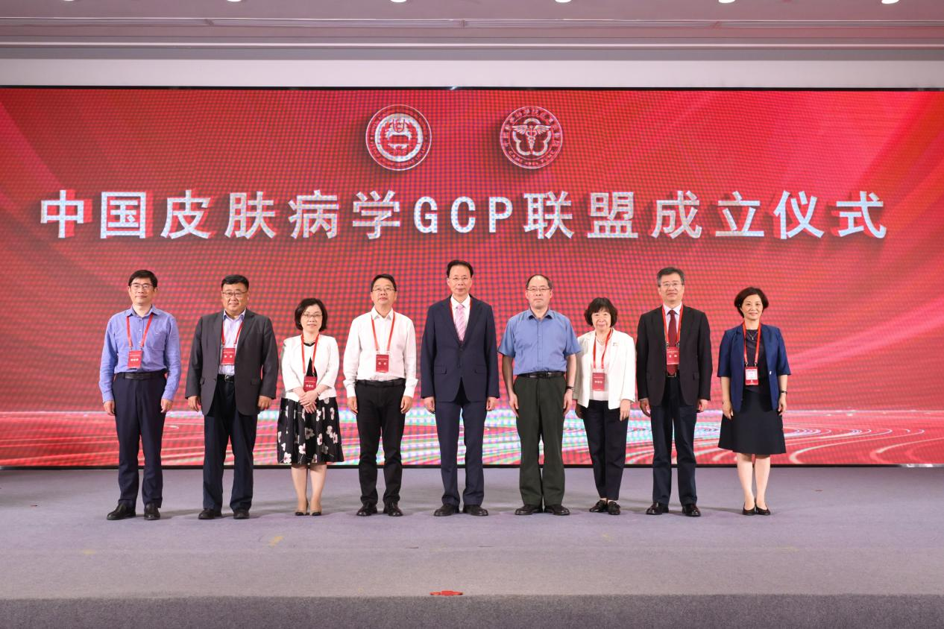
（9-2-GCP揭牌）
由中国医学科学院皮肤病医院、中国疾病预防控制中心麻风病控制中心牵头建设的中国-印度-尼泊尔麻风防治“一带一路”联合实验室，旨在促进“一带一路”沿线麻风病流行国家间的成功经验共享，增强区域联防联控能力，为全球麻风防治事业贡献中国智慧。由中国医学科学院皮肤病医院牵头的中国皮肤病学GCP联盟是我国首个皮肤专业药物和医疗器械临床试验机构联盟，首批成员单位136家。该联盟以“严谨规范、创新发展、协作共赢、整体提升”为宗旨，通过探索解决皮肤专业临床研究关键问题、制定并推广行业指南和共识等，全面提升我国皮肤病学临床研究能力，助力健康中国建设。

（分隔线）
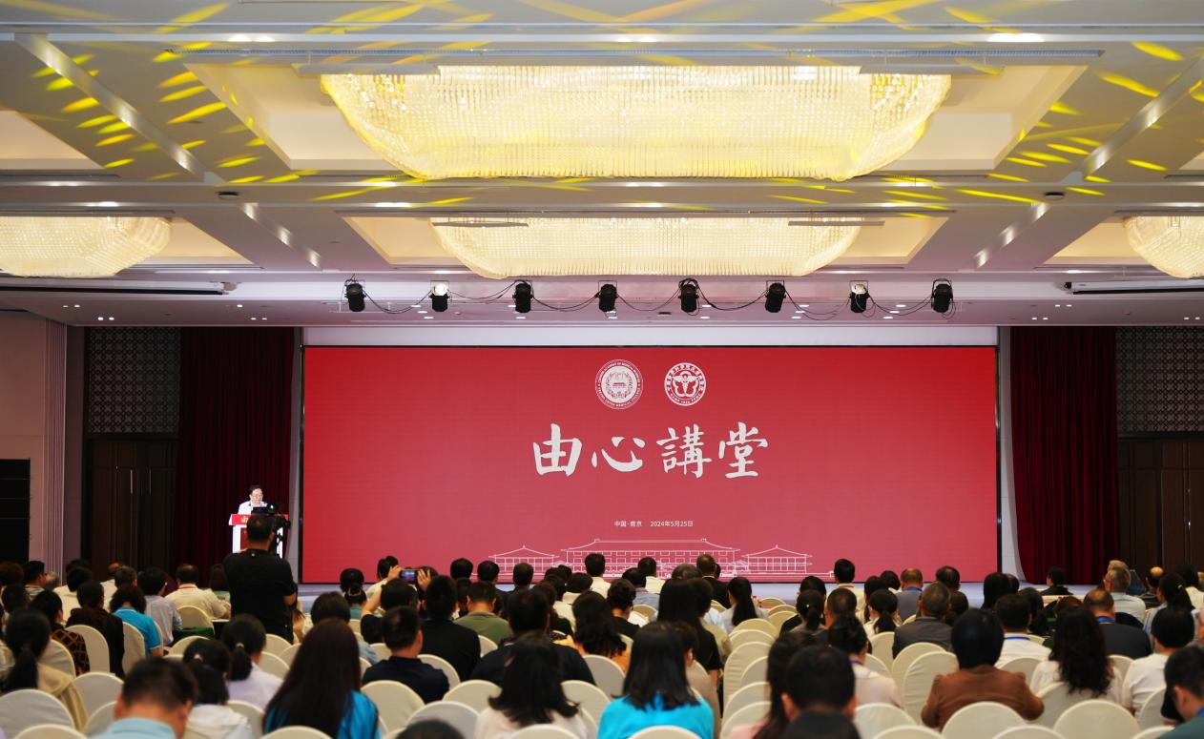
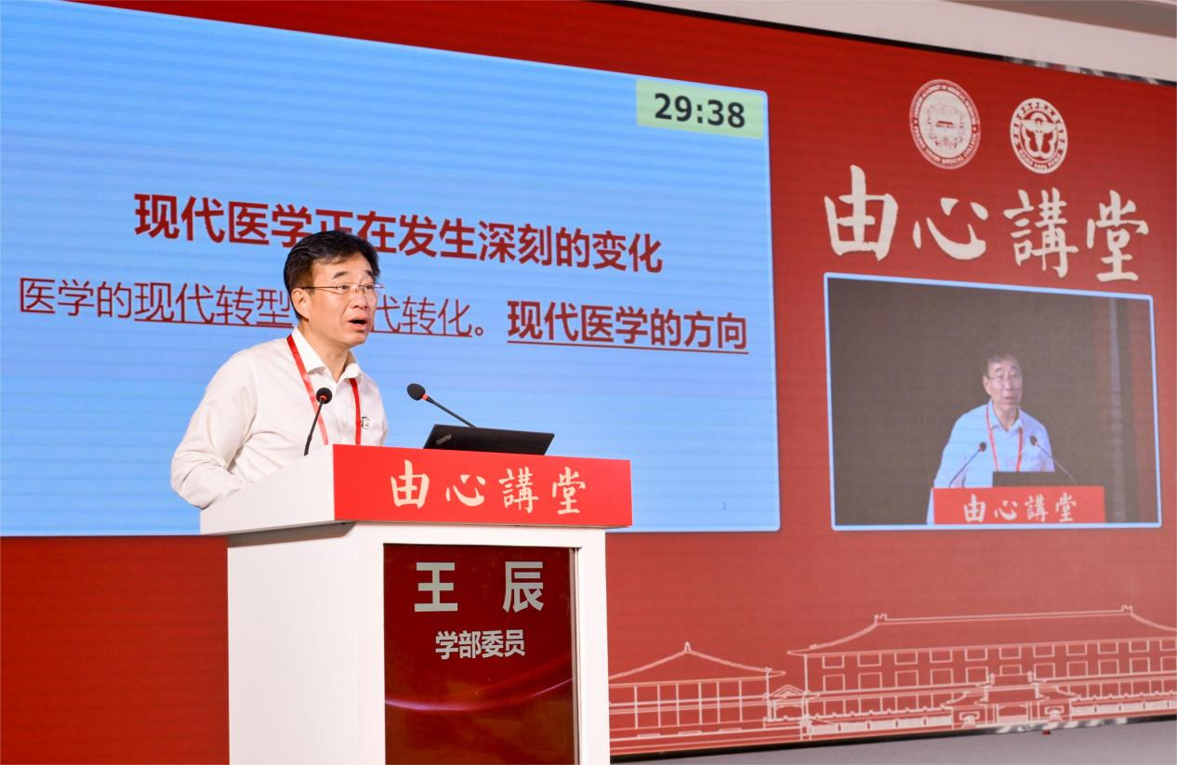
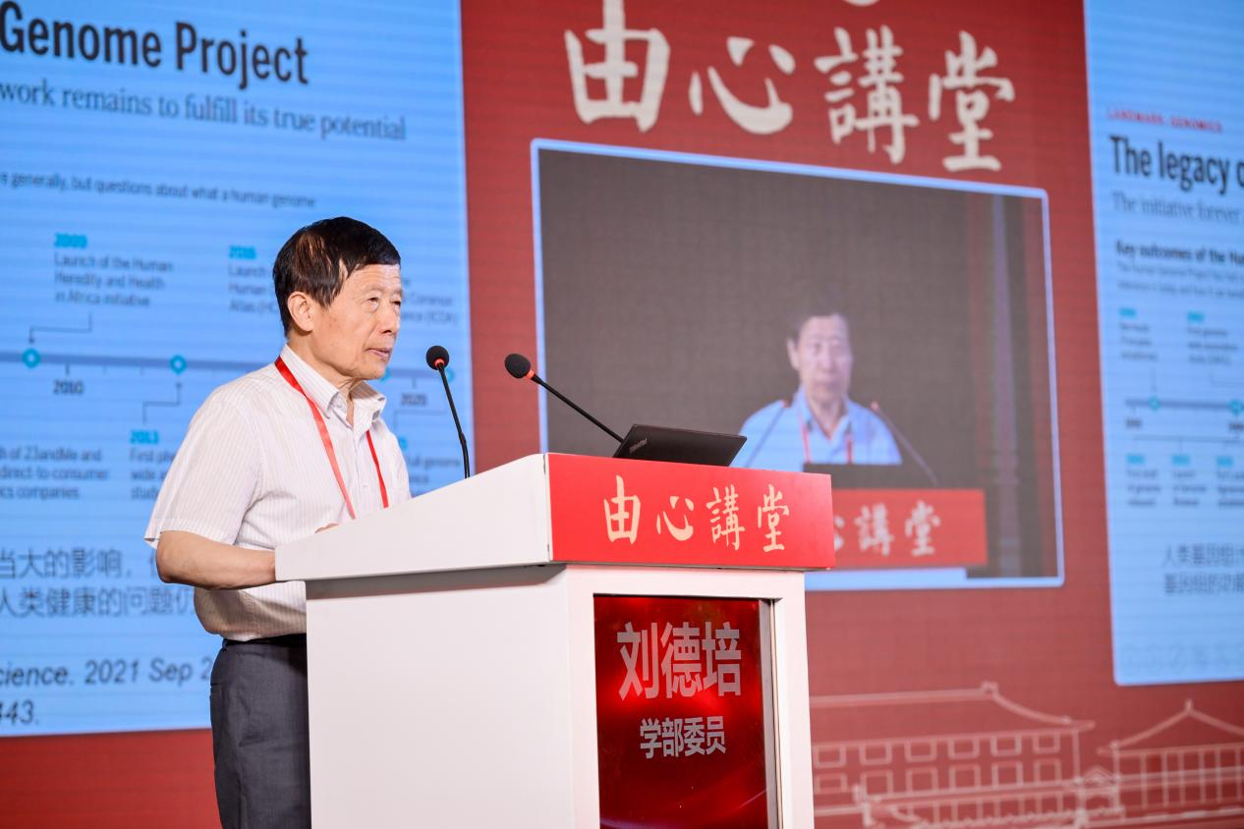
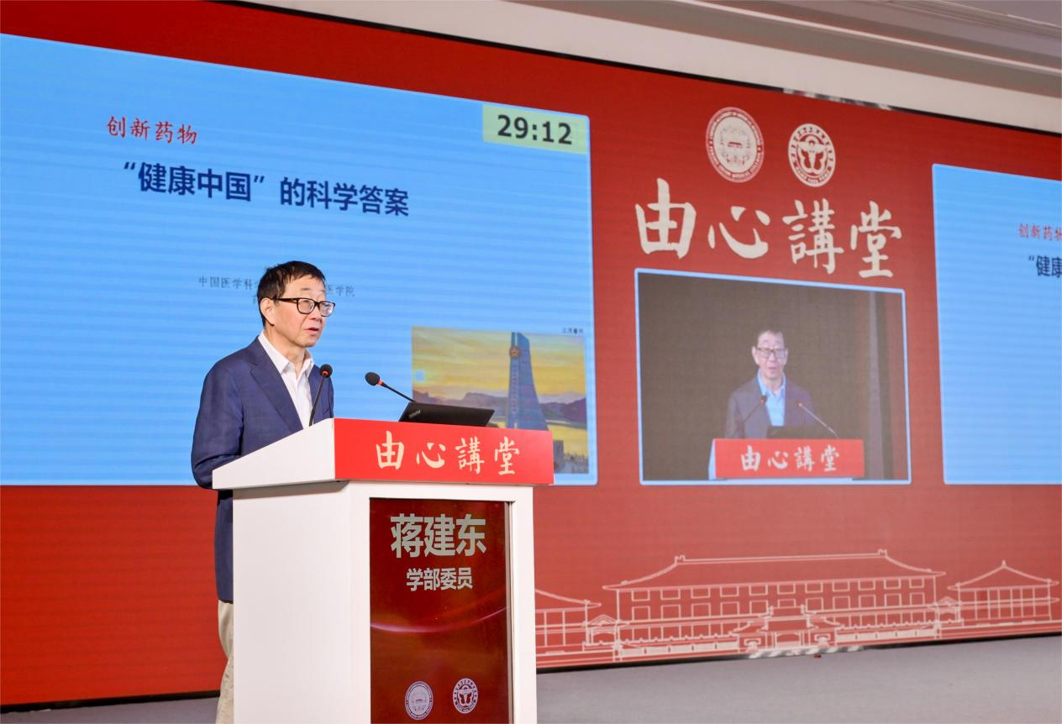
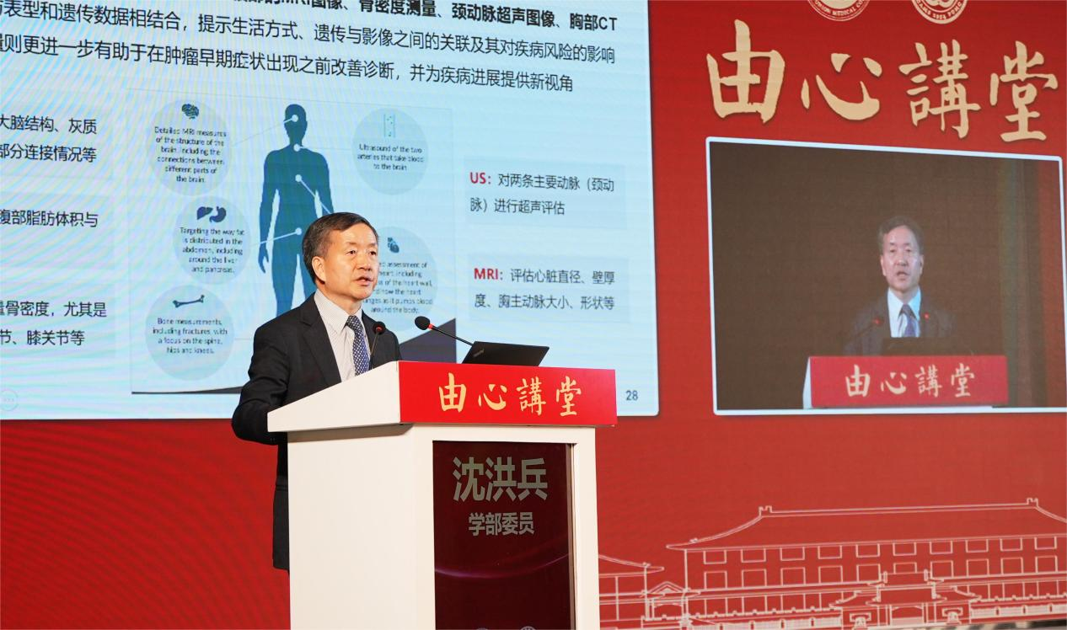
（图11-由心讲堂、图11-1王辰-由心讲堂、图11-2刘德培-由心讲堂、图11-3蒋建东-由心讲堂、图11-4沈洪兵-由心讲堂）
院校高端学术品牌《由心讲堂》再次在南京设坛开讲。本期《由心讲堂》为第九期，以“科学研究，推动皮肤病学创新发展”为主题，中国医学科学院学部委员王辰、刘德培、蒋建东和沈洪兵等4位院士分别作《医学的现代转化》《学科交叉渗透，探索发病机制》《原创新药研究：支撑“健康中国”建设》《队列研究助力流行病学科研和多学科交叉融合》主旨报告。
（分隔线）
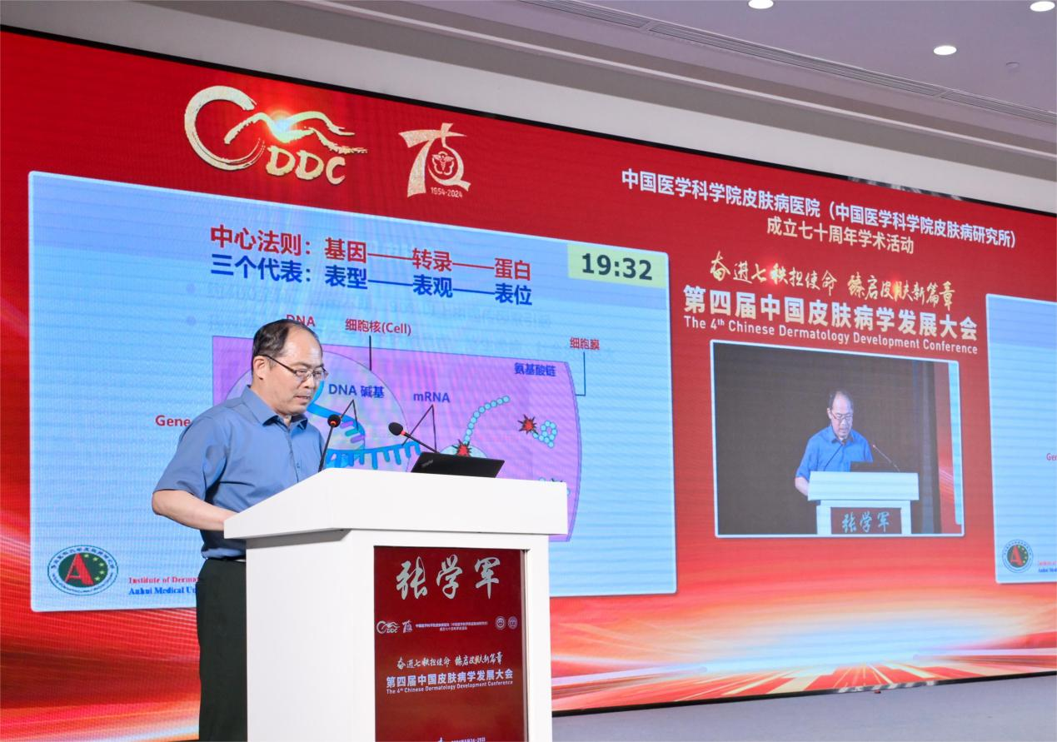
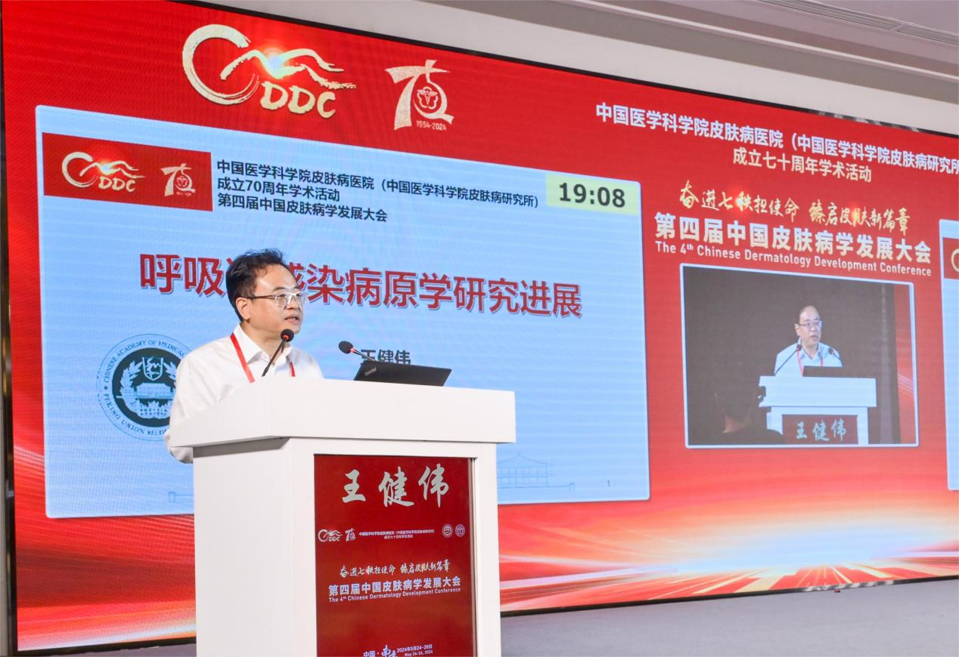
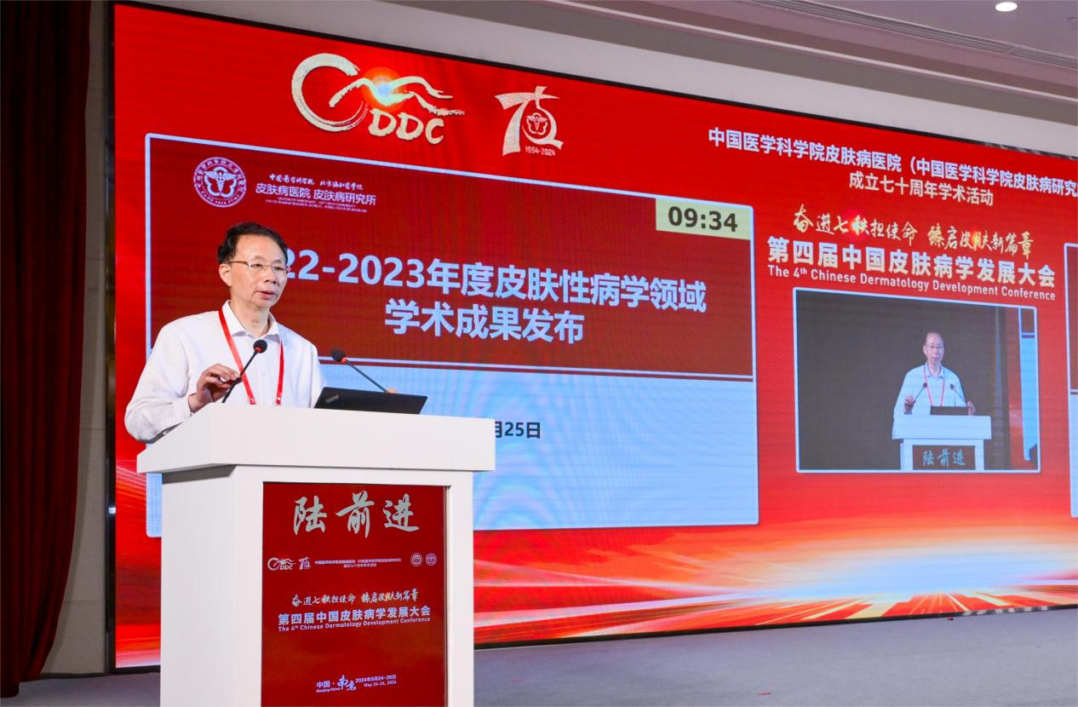
（图10-1张学军、图10-2王健伟、图10-3-陆前进）
大会学术交流精彩纷呈。特邀安徽医科大学第一附属医院皮肤病学国家重点学科带头人张学军教授、中国医学科学院北京协和医学院王健伟副院校长分别作《皮肤健康创新医学的“三个代表”：表型，表观，表位》《呼吸道感染病原学研究进展》大会报告；陆前进执行院所长发布2022-2023年度皮肤性病学领域学术成果。
（分隔线）
本届大会是院所70周年庆最重要的学术活动之一，分别设有麻风病性病学科发展金陵论坛、皮肤科学青年学者紫金论坛、中国皮肤病学科建设论坛、2023年中国皮肤病学研究重要进展报告会以及围绕高水平医院建设、多学科交叉及临床研究、学科建设等专题研讨，特邀国内外知名专家就皮肤性病学科行业前沿、发展机遇与挑战等作精彩报告，并展开讨论交流，对于夯实皮肤病学科发展基础，推进学科交叉融合，推动学科创新发展，引领皮肤性病学科高质量发展具有长远的意义。
（分隔线）
会议期间，为庆祝院所成立70周年，由院所职工自编自导自演的“风雨同行七十年”文艺演出精彩亮相，参加发展大会的嘉宾及院所职工600余人现场观看演出。
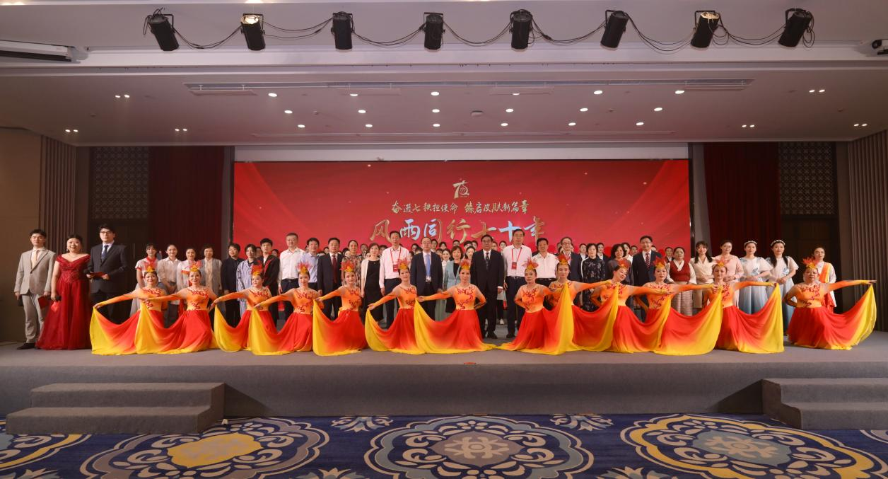
（图12-文艺演出）

